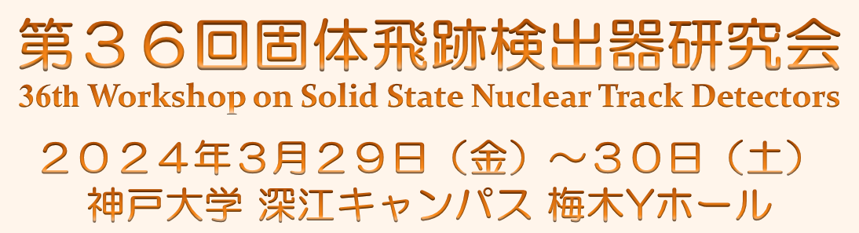
~~~~ アブストラクトフォーム ~~~
“日本語”と”英文”の双方でご記入下さい。冊子にします。
replay to : kanasaki@maritime.kobe-u.ac.jp
---------------------------------------以下、アブストラクトフォーム-------------------------------------

[1] タイトル（日本語、及び、英文）
PADC飛跡検出器の応答特性におけるXXXXXX
Response of PADC nuclear track detectors XXXXX

[2] 発表者/連名者、及び、所属（発表者には頭に○印）
○固体太郎¹, 神戸次郎², 東灘ライオン^{1,2}
放医研¹, 神戸大学海事科学研究科²
○Tarou Kotai¹, Jirou Kobe², Lion Higashinada^{1,2}
NIRS¹, Graduate School of Maritime Sciences, Kobe University.²

[3] 要旨（250字程度）

[4] Abstract（要旨の英文）

~~~ 参加申し込みフォーム ~~~
選択項目のある場合は、不必要な部分を消去してください。
replay to : kanasaki@maritime.kobe-u.ac.jp

氏名(複数可)
所属
職名（学生は学年）
E-mail
TEL/FAX
第32回研究会に | （ 参加 ・ 不参加 ）

以下参加される方のみご記入ください。

参加される日 | 3月28日、29日
懇親会の参加予定 | （ 出席 ・ 欠席 ）
研究発表希望 | （ あり ・ なし ）
ありの場合（※） | 題目を記入してください。
講演希望日^{注）}  (午前午後) | （3月28日 ・ 29日）  ( 午前 ・ 午後 )
注）講演日について、セッション構成上必ずしもご希望に添えない場合があります。
※2023年3月3日までにアブストラクトフォームをお送り下さい。

